北京林业大学 · 信息学院
《软件工程（课程设计） 产出 D-05》
数据库设计说明书
Course Design Deliverable Template
—— Course Design Specification & Templates ——

编号 | D-05
文件名 | 数据库设计说明书
类型 | 产出
版本 | v1.0 · 2026-05-06
小组 / 组号 | ____4组_____
班级 / 学号 / 姓名 | ___计算机23___ / _231002113_ / _罗正青_
完成日期 | 2026 - 06 - 15

使用说明
本文件回答"数据怎么组织、存哪、怎么取、怎么管"。须涵盖概念模型 → 逻辑模型 → 物理模型，并明确数据安全与合规策略。
📌 填写指引
本模板按章节结构预设了每节的标题与填写提示。请在每个 "（请在此处填写……）" 区域中替换为正式内容；不允许删除章节标题；如某节确实不适用，请保留标题并标注「N/A 及理由」。

1 引言
1.1 编写目的
本文件回答"数据怎么组织、存哪、怎么取、怎么管"，覆盖概念模型、逻辑模型、物理模型（DDL）、索引与性能、安全合规与数据生命周期，作为数据库实施与运维的依据。

1.2 数据库选型与版本
选型：SQL Server 2022（容器镜像 mssql-server，由 docker-compose 中 sqlserver 服务提供，infra/sqlserver/apply-all-sql.sh 负责执行 db/migrations 与 db/seeds）。
选型理由：
- 学校机房与课程基础设施统一使用 SQL Server，团队对 T-SQL（OFFSET...FETCH、SYSDATETIME()、过滤索引）较熟悉，便于现场答辩演示。
- DATETIME2(0)、NVARCHAR(MAX)、过滤唯一索引（WHERE 条件索引）等特性可直接满足本项目"软删除 + 条件唯一约束"（如 student_no 可为空但非空时唯一）的需求。
- 与 MyBatis-Plus 的 BaseMapper + LambdaQueryWrapper 配合良好，map-underscore-to-camel-case 自动完成驼峰/下划线映射。

2 概念模型（ER 图）
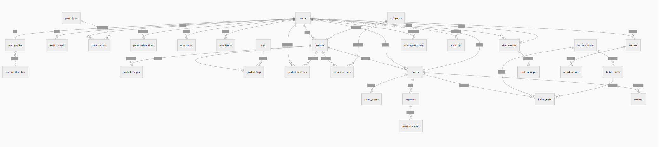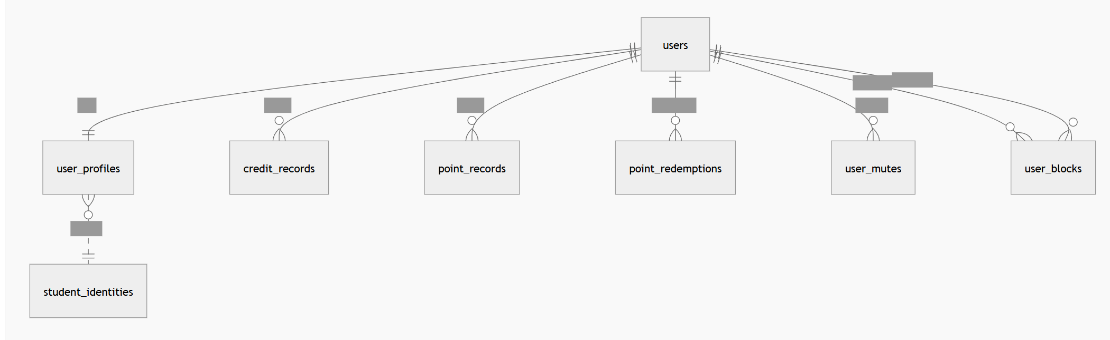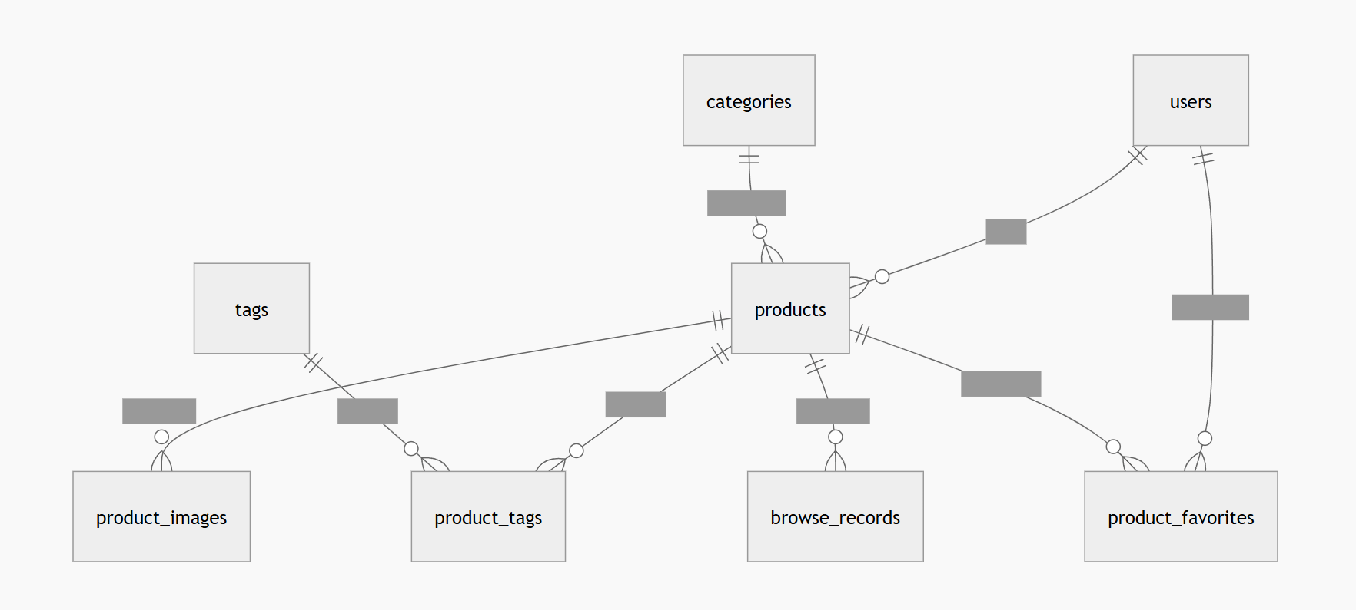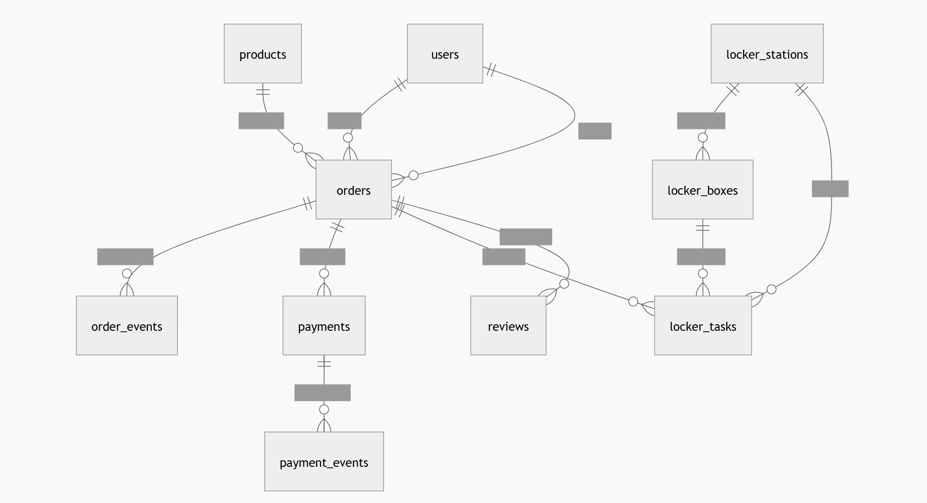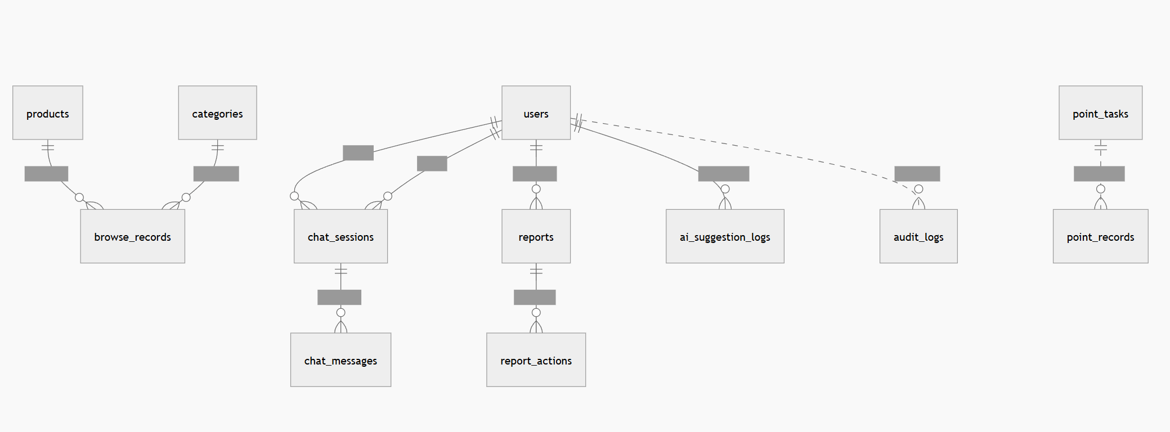

3 逻辑模型
3.1 关系模式
表名 | 字段列表
users​ | id PK, username, password_hash, phone, email, role, status, credit_score, point_balance, created_at, updated_at, is_deleted
user_profiles​ | user_id PK FK→users.id, real_name, student_no, college, grade, avatar_url, bio, verified_at, contact_masked
student_identities​ | id PK, student_no, real_name, college, grade, edu_password_hash, status, created_at
categories​ | id PK, parent_id, name, sort_order, status
tags​ | id PK, name, status
products​ | id PK, seller_id FK→users.id, category_id FK→categories.id, title, description, price, original_price, condition_level, campus, trade_modes, status, view_count, favorite_count, audit_reason, created_at, updated_at, boosted_until, is_deleted
product_images​ | id PK, product_id FK→products.id, url, sort_order, created_at
product_tags​ | product_id FK→products.id, tag_id FK→tags.id, PK(product_id, tag_id)
product_favorites​ | user_id FK→users.id, product_id FK→products.id, created_at, PK(user_id, product_id)
browse_records​ | id PK, user_id, product_id FK→products.id, category_id, created_at
orders​ | id PK, order_no, product_id FK→products.id, buyer_id FK→users.id, seller_id FK→users.id, amount, status, trade_mode, created_at, updated_at, completed_at
order_events​ | id PK, order_id FK→orders.id, from_status, to_status, event_type, operator_id, note, created_at
payments​ | id PK, payment_no, order_id FK→orders.id, provider, provider_trade_no, amount, status, pay_url, paid_at, created_at
payment_events​ | id PK, payment_id FK→payments.id, event_type, payload, created_at
locker_stations​ | id PK, name, location, status
locker_boxes​ | id PK, station_id FK→locker_stations.id, box_no, size, status
locker_tasks​ | id PK, task_no, order_id FK→orders.id, station_id, box_id, pickup_code, status, stored_at, picked_up_at, created_at
chat_sessions​ | id PK, product_id, order_id, buyer_id, seller_id, last_message_at, created_at
chat_messages​ | id PK, session_id FK→chat_sessions.id, sender_id, message_type, content, image_url, seq_no, status, read_at, created_at
reviews​ | id PK, order_id FK→orders.id, reviewer_id, reviewee_id, rating, content, created_at
reports​ | id PK, reporter_id, target_type, target_id, session_id, reported_user_id, reason, description, reject_reason, evidence_url, status, created_at
report_actions​ | id PK, report_id FK→reports.id, admin_id, action_type, note, created_at
credit_records​ | id PK, user_id FK→users.id, delta, score_after, reason, ref_type, ref_id, created_at
point_tasks​ | id PK, code, name, reward_points, task_type, status
point_records​ | id PK, user_id FK→users.id, delta, balance_after, reason, ref_type, ref_id, created_at
point_redemptions​ | id PK, user_id FK→users.id, item_code, item_name, cost_points, status, created_at
ai_suggestion_logs​ | id PK, user_id, title, input_summary, suggested_category_id, suggested_tags, suggested_min_price, suggested_max_price, provider, created_at
audit_logs​ | id PK, operator_id, action, target_type, target_id, detail, ip, created_at
user_mutes​ | id PK, user_id FK→users.id, muted_by, reason, muted_until, created_at
user_blocks​ | id PK, blocker_id FK→users.id, blocked_id FK→users.id, created_at, UNIQUE(blocker_id, blocked_id)

3.2 范式说明与反范式取舍
表.字段 | 冗余内容 | 取舍理由
products.view_count/ favorite_count | 可由 browse_records/ product_favorites行数统计得出 | 商品列表/搜索页高频展示，避免每次 COUNT(*)聚合，写时累加、读时直读
users.credit_score/ point_balance | 可由 credit_records/ point_records流水累加得出 | 几乎所有页面都要展示当前分值/余额，作为"当前余额快照"，流水表保留完整审计轨迹
payments.amount/ orders.amount | 冗余 | 支付金额与订单金额理论一致
 |  | 支付单需独立留痕（如未来支持部分退款/多次支付），避免强绑定订单表
chat_sessions.last_message_at | 可由 chat_messages的 MAX(created_at)得出 | 会话列表排序高频访问，避免每次子查询
products.trade_modes | 以逗号分隔字符串存储 | 未拆分为关联表
 |  | 取值集合小且固定（MEETUP / LOCKER），拆表收益有限，字符串 LIKE查询即可满足筛选需求

4 物理模型与 DDL
4.1 数据字典

1. users (用户表)
字段 | 类型 | 主键/可空 | 默认值 | 说明 | 敏感
id​ | BIGINT IDENTITY | PK | — | 用户 ID | 否
username​ | NVARCHAR(50) | NOT NULL, UNIQUE | — | 登录用户名 | 否
password_hash​ | NVARCHAR(100) | NOT NULL | — | BCrypt 密码哈希 | 是
phone / email​ | NVARCHAR(20/100) | NULL | — | 联系方式 | 是
role​ | NVARCHAR(20) | NOT NULL | 'USER' | USER/PRODUCT_REVIEWER/SYS_ADMIN | 否
status​ | NVARCHAR(20) | NOT NULL | 'ACTIVE' | ACTIVE/BANNED | 否
credit_score​ | INT | NOT NULL | 60 | 信用分，[0,100] | 否
point_balance​ | INT | NOT NULL | 0 | 积分余额 | 否
is_deleted​ | BIT | NOT NULL | 0 | 逻辑删除标记 | 否

2. products (商品表)
字段 | 类型 | 主键/可空 | 默认值 | 说明 | 敏感
id​ | BIGINT IDENTITY | PK | — | 商品 ID | 否
seller_id​ | BIGINT | NOT NULL, FK->users | — | 卖家 | 否
category_id​ | BIGINT | NULL, FK->categories | — | 分类 | 否
title / description​ | NVARCHAR(120)/MAX | NULL | — | 标题/描述 | 否
price / original_price​ | DECIMAL(10,2) | NULL | — | 价格/原价 | 否
trade_modes​ | NVARCHAR(100) | NOT NULL | 'MEETUP' | 逗号分隔交易方式 | 否
status​ | NVARCHAR(30) | NOT NULL | 'DRAFT' | 商品状态机 | 否
boosted_until​ | DATETIME2(0) | NULL | — | 曝光加速过期时间 | 否
is_deleted​ | BIT | NOT NULL | 0 | 逻辑删除标记 | 否

3. orders (订单表)
字段 | 类型 | 主键/可空 | 默认值 | 说明 | 敏感
id​ | BIGINT IDENTITY | PK | — | 订单 ID | 否
order_no​ | NVARCHAR(40) | NOT NULL, UNIQUE | — | 订单编号 | 否
product_id / buyer_id / seller_id​ | BIGINT | NOT NULL, FK | — | 关联商品与买卖家 | 否
amount​ | DECIMAL(10,2) | NOT NULL | — | 订单金额 | 否
status​ | NVARCHAR(30) | NOT NULL | 'CREATED' | 订单状态机 | 否
trade_mode​ | NVARCHAR(20) | NOT NULL | 'MEETUP' | MEETUP/LOCKER | 否
completed_at​ | DATETIME2(0) | NULL | — | 完成时间 | 否

4. payments (支付表)
字段 | 类型 | 主键/可空 | 默认值 | 说明 | 敏感
id​ | BIGINT IDENTITY | PK | — | 支付单 ID | 否
payment_no​ | NVARCHAR(40) | NOT NULL, UNIQUE | — | 支付单号 | 否
order_id​ | BIGINT | NOT NULL, FK->orders | — | 关联订单 | 否
provider / provider_trade_no​ | NVARCHAR | — | 'MOCK' | 支付渠道与渠道单号 | 是（脱敏展示）
amount​ | DECIMAL(10,2) | NOT NULL | — | 支付金额 | 否
status​ | NVARCHAR(30) | NOT NULL | 'CREATED' | CREATED/SUCCESS/REFUNDED 等 | 否
paid_at​ | DATETIME2(0) | NULL | — | 支付完成时间 | 否

5. user_profiles (用户资料表)
字段 | 类型 | 主键/可空 | 默认值 | 说明 | 敏感
user_id​ | BIGINT | PK, FK->users | — | 用户 ID | 否
real_name​ | NVARCHAR(50) | NULL | — | 真实姓名 | 是
student_no​ | NVARCHAR(30) | NULL, 条件唯一 | — | 学号 | 是
contact_masked​ | NVARCHAR(100) | NULL | — | 脱敏后的联系方式（用于展示） | 否（已脱敏）
verified_at​ | DATETIME2(0) | NULL | — | 实名认证时间 | 否

4.2 DDL 脚本
IF DB_ID(N'SwapCampus') IS NULL
BEGIN
CREATE DATABASE SwapCampus;
END
GO
USE SwapCampus;
GO
SET ANSI_NULLS ON;
GO
SET QUOTED_IDENTIFIER ON;
GO
CREATE TABLE users (
id BIGINT IDENTITY(1,1) PRIMARY KEY,
username NVARCHAR(50) NOT NULL UNIQUE,
password_hash NVARCHAR(100) NOT NULL,
phone NVARCHAR(20) NULL,
email NVARCHAR(100) NULL,
role NVARCHAR(20) NOT NULL DEFAULT 'USER',
status NVARCHAR(20) NOT NULL DEFAULT 'ACTIVE',
credit_score INT NOT NULL DEFAULT 60,
point_balance INT NOT NULL DEFAULT 0,
created_at DATETIME2(0) NOT NULL DEFAULT SYSDATETIME(),
updated_at DATETIME2(0) NOT NULL DEFAULT SYSDATETIME(),
is_deleted BIT NOT NULL DEFAULT 0
);
CREATE TABLE user_profiles (
user_id BIGINT PRIMARY KEY,
real_name NVARCHAR(50) NULL,
student_no NVARCHAR(30) NULL,
college NVARCHAR(80) NULL,
grade NVARCHAR(20) NULL,
avatar_url NVARCHAR(500) NULL,
bio NVARCHAR(500) NULL,
verified_at DATETIME2(0) NULL,
contact_masked NVARCHAR(100) NULL,
CONSTRAINT fk_user_profiles_user FOREIGN KEY (user_id) REFERENCES users(id)
);
CREATE TABLE student_identities (
id BIGINT IDENTITY(1,1) PRIMARY KEY,
student_no NVARCHAR(30) NOT NULL,
real_name NVARCHAR(50) NOT NULL,
college NVARCHAR(80) NOT NULL,
grade NVARCHAR(20) NOT NULL,
edu_password_hash NVARCHAR(100) NOT NULL,
status NVARCHAR(20) NOT NULL DEFAULT 'ACTIVE',
created_at DATETIME2(0) NOT NULL DEFAULT SYSDATETIME()
);
CREATE TABLE categories (
id BIGINT IDENTITY(1,1) PRIMARY KEY,
parent_id BIGINT NULL,
name NVARCHAR(50) NOT NULL,
sort_order INT NOT NULL DEFAULT 0,
status NVARCHAR(20) NOT NULL DEFAULT 'ACTIVE'
);
CREATE TABLE tags (
id BIGINT IDENTITY(1,1) PRIMARY KEY,
name NVARCHAR(50) NOT NULL UNIQUE,
status NVARCHAR(20) NOT NULL DEFAULT 'ACTIVE'
);
CREATE TABLE products (
id BIGINT IDENTITY(1,1) PRIMARY KEY,
seller_id BIGINT NOT NULL,
category_id BIGINT NULL,
title NVARCHAR(120) NULL,
description NVARCHAR(MAX) NULL,
price DECIMAL(10,2) NULL,
original_price DECIMAL(10,2) NULL,
condition_level NVARCHAR(20) NULL,
campus NVARCHAR(50) NULL,
trade_modes NVARCHAR(100) NOT NULL DEFAULT 'MEETUP',
status NVARCHAR(30) NOT NULL DEFAULT 'DRAFT',
view_count INT NOT NULL DEFAULT 0,
favorite_count INT NOT NULL DEFAULT 0,
audit_reason NVARCHAR(300) NULL,
created_at DATETIME2(0) NOT NULL DEFAULT SYSDATETIME(),
updated_at DATETIME2(0) NOT NULL DEFAULT SYSDATETIME(),
boosted_until DATETIME2(0) NULL,
is_deleted BIT NOT NULL DEFAULT 0,
CONSTRAINT fk_products_seller FOREIGN KEY (seller_id) REFERENCES users(id),
CONSTRAINT fk_products_category FOREIGN KEY (category_id) REFERENCES categories(id)
);
CREATE TABLE product_images (
id BIGINT IDENTITY(1,1) PRIMARY KEY,
product_id BIGINT NOT NULL,
url NVARCHAR(500) NOT NULL,
sort_order INT NOT NULL DEFAULT 0,
created_at DATETIME2(0) NOT NULL DEFAULT SYSDATETIME(),
CONSTRAINT fk_product_images_product FOREIGN KEY (product_id) REFERENCES products(id)
);
CREATE TABLE product_tags (
product_id BIGINT NOT NULL,
tag_id BIGINT NOT NULL,
PRIMARY KEY (product_id, tag_id),
CONSTRAINT fk_product_tags_product FOREIGN KEY (product_id) REFERENCES products(id),
CONSTRAINT fk_product_tags_tag FOREIGN KEY (tag_id) REFERENCES tags(id)
);
CREATE TABLE product_favorites (
user_id BIGINT NOT NULL,
product_id BIGINT NOT NULL,
created_at DATETIME2(0) NOT NULL DEFAULT SYSDATETIME(),
PRIMARY KEY (user_id, product_id),
CONSTRAINT fk_product_favorites_user FOREIGN KEY (user_id) REFERENCES users(id),
CONSTRAINT fk_product_favorites_product FOREIGN KEY (product_id) REFERENCES products(id)
);
CREATE TABLE browse_records (
id BIGINT IDENTITY(1,1) PRIMARY KEY,
user_id BIGINT NULL,
product_id BIGINT NOT NULL,
category_id BIGINT NULL,
created_at DATETIME2(0) NOT NULL DEFAULT SYSDATETIME(),
CONSTRAINT fk_browse_product FOREIGN KEY (product_id) REFERENCES products(id)
);
CREATE TABLE orders (
id BIGINT IDENTITY(1,1) PRIMARY KEY,
order_no NVARCHAR(40) NOT NULL UNIQUE,
product_id BIGINT NOT NULL,
buyer_id BIGINT NOT NULL,
seller_id BIGINT NOT NULL,
amount DECIMAL(10,2) NOT NULL,
status NVARCHAR(30) NOT NULL DEFAULT 'CREATED',
trade_mode NVARCHAR(20) NOT NULL DEFAULT 'MEETUP',
created_at DATETIME2(0) NOT NULL DEFAULT SYSDATETIME(),
updated_at DATETIME2(0) NOT NULL DEFAULT SYSDATETIME(),
completed_at DATETIME2(0) NULL,
CONSTRAINT fk_orders_product FOREIGN KEY (product_id) REFERENCES products(id),
CONSTRAINT fk_orders_buyer FOREIGN KEY (buyer_id) REFERENCES users(id),
CONSTRAINT fk_orders_seller FOREIGN KEY (seller_id) REFERENCES users(id)
);
CREATE TABLE order_events (
id BIGINT IDENTITY(1,1) PRIMARY KEY,
order_id BIGINT NOT NULL,
from_status NVARCHAR(30) NULL,
to_status NVARCHAR(30) NOT NULL,
event_type NVARCHAR(50) NOT NULL,
operator_id BIGINT NULL,
note NVARCHAR(300) NULL,
created_at DATETIME2(0) NOT NULL DEFAULT SYSDATETIME(),
CONSTRAINT fk_order_events_order FOREIGN KEY (order_id) REFERENCES orders(id)
);
CREATE TABLE payments (
id BIGINT IDENTITY(1,1) PRIMARY KEY,
payment_no NVARCHAR(40) NOT NULL UNIQUE,
order_id BIGINT NOT NULL,
provider NVARCHAR(30) NOT NULL DEFAULT 'MOCK',
provider_trade_no NVARCHAR(80) NULL,
amount DECIMAL(10,2) NOT NULL,
status NVARCHAR(30) NOT NULL DEFAULT 'CREATED',
pay_url NVARCHAR(500) NULL,
paid_at DATETIME2(0) NULL,
created_at DATETIME2(0) NOT NULL DEFAULT SYSDATETIME(),
CONSTRAINT fk_payments_order FOREIGN KEY (order_id) REFERENCES orders(id)
);
CREATE TABLE payment_events (
id BIGINT IDENTITY(1,1) PRIMARY KEY,
payment_id BIGINT NOT NULL,
event_type NVARCHAR(50) NOT NULL,
payload NVARCHAR(MAX) NULL,
created_at DATETIME2(0) NOT NULL DEFAULT SYSDATETIME(),
CONSTRAINT fk_payment_events_payment FOREIGN KEY (payment_id) REFERENCES payments(id)
);
CREATE TABLE locker_stations (
id BIGINT IDENTITY(1,1) PRIMARY KEY,
name NVARCHAR(80) NOT NULL,
location NVARCHAR(200) NOT NULL,
status NVARCHAR(20) NOT NULL DEFAULT 'ACTIVE'
);
CREATE TABLE locker_boxes (
id BIGINT IDENTITY(1,1) PRIMARY KEY,
station_id BIGINT NOT NULL,
box_no NVARCHAR(30) NOT NULL,
size NVARCHAR(20) NOT NULL DEFAULT 'M',
status NVARCHAR(20) NOT NULL DEFAULT 'EMPTY',
CONSTRAINT fk_locker_boxes_station FOREIGN KEY (station_id) REFERENCES locker_stations(id)
);
CREATE TABLE locker_tasks (
id BIGINT IDENTITY(1,1) PRIMARY KEY,
task_no NVARCHAR(40) NOT NULL UNIQUE,
order_id BIGINT NOT NULL,
station_id BIGINT NOT NULL,
box_id BIGINT NOT NULL,
pickup_code NVARCHAR(20) NOT NULL,
status NVARCHAR(30) NOT NULL DEFAULT 'RESERVED',
stored_at DATETIME2(0) NULL,
picked_up_at DATETIME2(0) NULL,
created_at DATETIME2(0) NOT NULL DEFAULT SYSDATETIME(),
CONSTRAINT fk_locker_tasks_order FOREIGN KEY (order_id) REFERENCES orders(id)
);
CREATE TABLE chat_sessions (
id BIGINT IDENTITY(1,1) PRIMARY KEY,
product_id BIGINT NULL,
order_id BIGINT NULL,
buyer_id BIGINT NOT NULL,
seller_id BIGINT NOT NULL,
last_message_at DATETIME2(0) NULL,
created_at DATETIME2(0) NOT NULL DEFAULT SYSDATETIME()
);
CREATE TABLE chat_messages (
id BIGINT IDENTITY(1,1) PRIMARY KEY,
session_id BIGINT NOT NULL,
sender_id BIGINT NOT NULL,
message_type NVARCHAR(20) NOT NULL DEFAULT 'TEXT',
content NVARCHAR(MAX) NOT NULL,
image_url NVARCHAR(500) NULL,
seq_no BIGINT NULL,
status NVARCHAR(20) NOT NULL DEFAULT 'SENT',
read_at DATETIME2(0) NULL,
created_at DATETIME2(0) NOT NULL DEFAULT SYSDATETIME(),
CONSTRAINT fk_chat_messages_session FOREIGN KEY (session_id) REFERENCES chat_sessions(id)
);
CREATE TABLE reviews (
id BIGINT IDENTITY(1,1) PRIMARY KEY,
order_id BIGINT NOT NULL,
reviewer_id BIGINT NOT NULL,
reviewee_id BIGINT NOT NULL,
rating INT NOT NULL,
content NVARCHAR(500) NULL,
created_at DATETIME2(0) NOT NULL DEFAULT SYSDATETIME(),
CONSTRAINT fk_reviews_order FOREIGN KEY (order_id) REFERENCES orders(id)
);
CREATE TABLE reports (
id BIGINT IDENTITY(1,1) PRIMARY KEY,
reporter_id BIGINT NOT NULL,
target_type NVARCHAR(30) NOT NULL,
target_id BIGINT NOT NULL,
session_id BIGINT NULL,
reported_user_id BIGINT NULL,
reason NVARCHAR(100) NOT NULL,
description NVARCHAR(1000) NULL,
reject_reason NVARCHAR(500) NULL,
evidence_url NVARCHAR(500) NULL,
status NVARCHAR(30) NOT NULL DEFAULT 'PENDING',
created_at DATETIME2(0) NOT NULL DEFAULT SYSDATETIME()
);
CREATE TABLE report_actions (
id BIGINT IDENTITY(1,1) PRIMARY KEY,
report_id BIGINT NOT NULL,
admin_id BIGINT NOT NULL,
action_type NVARCHAR(50) NOT NULL,
note NVARCHAR(500) NULL,
created_at DATETIME2(0) NOT NULL DEFAULT SYSDATETIME(),
CONSTRAINT fk_report_actions_report FOREIGN KEY (report_id) REFERENCES reports(id)
);
CREATE TABLE credit_records (
id BIGINT IDENTITY(1,1) PRIMARY KEY,
user_id BIGINT NOT NULL,
delta INT NOT NULL,
score_after INT NOT NULL,
reason NVARCHAR(100) NOT NULL,
ref_type NVARCHAR(30) NULL,
ref_id BIGINT NULL,
created_at DATETIME2(0) NOT NULL DEFAULT SYSDATETIME(),
CONSTRAINT fk_credit_records_user FOREIGN KEY (user_id) REFERENCES users(id)
);
CREATE TABLE point_tasks (
id BIGINT IDENTITY(1,1) PRIMARY KEY,
code NVARCHAR(50) NOT NULL UNIQUE,
name NVARCHAR(80) NOT NULL,
reward_points INT NOT NULL,
task_type NVARCHAR(30) NOT NULL,
status NVARCHAR(20) NOT NULL DEFAULT 'ACTIVE'
);
CREATE TABLE point_records (
id BIGINT IDENTITY(1,1) PRIMARY KEY,
user_id BIGINT NOT NULL,
delta INT NOT NULL,
balance_after INT NOT NULL,
reason NVARCHAR(100) NOT NULL,
ref_type NVARCHAR(30) NULL,
ref_id BIGINT NULL,
created_at DATETIME2(0) NOT NULL DEFAULT SYSDATETIME(),
CONSTRAINT fk_point_records_user FOREIGN KEY (user_id) REFERENCES users(id)
);
CREATE TABLE point_redemptions (
id BIGINT IDENTITY(1,1) PRIMARY KEY,
user_id BIGINT NOT NULL,
item_code NVARCHAR(50) NOT NULL,
item_name NVARCHAR(80) NOT NULL,
cost_points INT NOT NULL,
status NVARCHAR(20) NOT NULL DEFAULT 'SUCCESS',
created_at DATETIME2(0) NOT NULL DEFAULT SYSDATETIME(),
CONSTRAINT fk_point_redemptions_user FOREIGN KEY (user_id) REFERENCES users(id)
);
CREATE TABLE ai_suggestion_logs (
id BIGINT IDENTITY(1,1) PRIMARY KEY,
user_id BIGINT NOT NULL,
title NVARCHAR(120) NOT NULL,
input_summary NVARCHAR(1000) NULL,
suggested_category_id BIGINT NULL,
suggested_tags NVARCHAR(300) NULL,
suggested_min_price DECIMAL(10,2) NULL,
suggested_max_price DECIMAL(10,2) NULL,
provider NVARCHAR(30) NOT NULL DEFAULT 'MOCK',
created_at DATETIME2(0) NOT NULL DEFAULT SYSDATETIME()
);
CREATE TABLE audit_logs (
id BIGINT IDENTITY(1,1) PRIMARY KEY,
operator_id BIGINT NULL,
action NVARCHAR(80) NOT NULL,
target_type NVARCHAR(30) NULL,
target_id BIGINT NULL,
detail NVARCHAR(MAX) NULL,
ip NVARCHAR(50) NULL,
created_at DATETIME2(0) NOT NULL DEFAULT SYSDATETIME()
);
CREATE TABLE user_mutes (
id BIGINT IDENTITY(1,1) PRIMARY KEY,
user_id BIGINT NOT NULL,
muted_by BIGINT NULL,
reason NVARCHAR(200) NULL,
muted_until DATETIME2(0) NOT NULL,
created_at DATETIME2(0) NOT NULL DEFAULT SYSDATETIME(),
CONSTRAINT fk_user_mutes_user FOREIGN KEY (user_id) REFERENCES users(id)
);
CREATE TABLE user_blocks (
id BIGINT IDENTITY(1,1) PRIMARY KEY,
blocker_id BIGINT NOT NULL,
blocked_id BIGINT NOT NULL,
created_at DATETIME2(0) NOT NULL DEFAULT SYSDATETIME(),
CONSTRAINT ux_user_blocks UNIQUE (blocker_id, blocked_id),
CONSTRAINT fk_user_blocks_blocker FOREIGN KEY (blocker_id) REFERENCES users(id),
CONSTRAINT fk_user_blocks_blocked FOREIGN KEY (blocked_id) REFERENCES users(id)
);
CREATE INDEX idx_products_search ON products(status, category_id, price, created_at);
CREATE INDEX idx_products_boosted ON products(boosted_until);
CREATE INDEX idx_orders_buyer ON orders(buyer_id, created_at);
CREATE INDEX idx_orders_seller ON orders(seller_id, created_at);
CREATE INDEX idx_chat_messages_session ON chat_messages(session_id, created_at);
CREATE INDEX idx_chat_sessions_participants ON chat_sessions(buyer_id, seller_id, product_id);
CREATE INDEX idx_browse_records_user ON browse_records(user_id, created_at);
CREATE UNIQUE INDEX ux_user_profiles_student_no_not_null ON user_profiles(student_no) WHERE student_no IS NOT NULL;
CREATE UNIQUE INDEX ux_student_identities_student_no ON student_identities(student_no);
CREATE INDEX idx_student_identities_status ON student_identities(status);
CREATE INDEX idx_user_mutes_user_until ON user_mutes(user_id, muted_until);
CREATE UNIQUE INDEX ux_reports_reporter_target ON reports(reporter_id, target_type, target_id);
CREATE INDEX idx_credit_records_user_created_at ON credit_records(user_id, created_at);
CREATE INDEX idx_point_records_user_created_at ON point_records(user_id, created_at);
CREATE INDEX idx_point_records_user_ref ON point_records(user_id, ref_type, ref_id);
CREATE INDEX idx_point_redemptions_user_created_at ON point_redemptions(user_id, created_at);
GO

5 索引与性能
5.1 索引清单

1. products 表索引
索引名 | 字段列表 | 类型 | 用途说明
idx_products_search | status, category_id, price, created_at | 普通 | 商品搜索主索引，覆盖筛选+排序
idx_products_boosted | boosted_until | 普通 | 加速曝光排序

2. orders 表索引
索引名 | 字段列表 | 类型 | 用途说明
idx_orders_buyer | buyer_id, created_at | 普通 | "我购买的"订单列表
idx_orders_seller | seller_id, created_at | 普通 | "我出售的"订单列表

3. chat_messages 表索引
索引名 | 字段列表 | 类型 | 用途说明
idx_chat_messages_session | session_id, created_at | 普通 | 会话内消息按时间分页

4. chat_sessions 表索引
索引名 | 字段列表 | 类型 | 用途说明
idx_chat_sessions_participant | buyer_id, seller_id, product_id | 普通 | 会话幂等查找

5. browse_records 表索引
索引名 | 字段列表 | 类型 | 用途说明
idx_browse_records_user | user_id, created_at | 普通 | 浏览历史/推荐偏好统计

6. user_profiles 表索引
索引名 | 字段列表 | 类型 | 用途说明
ux_user_profiles_student_no_not_null | student_no（过滤 NOT NULL） | 唯一 | 学号已填写时全局唯一

7. student_identities 表索引
索引名 | 字段列表 | 类型 | 用途说明
ux_student_identities_student_no | student_no | 唯一 | 沙箱学号唯一
idx_student_identities_status | status | 普通 | 按状态筛选沙箱账号

8. user_mutes 表索引
索引名 | 字段列表 | 类型 | 用途说明
idx_user_mutes_user_until | user_id, muted_until | 普通 | 判断当前是否处于禁言期

9. reports 表索引
索引名 | 字段列表 | 类型 | 用途说明
ux_reports_reporter_target | reporter_id, target_type, target_id | 唯一 | 同一用户对同一对象不可重复举报

10. credit_records 表索引
索引名 | 字段列表 | 类型 | 用途说明
idx_credit_records_user_created_at | user_id, created_at | 普通 | 信用流水分页

11. point_records 表索引
索引名 | 字段列表 | 类型 | 用途说明
idx_point_records_user_created_at | user_id, created_at | 普通 | 积分流水分页
idx_point_records_user_ref | user_id, ref_type, ref_id | 普通 | 按业务对象反查积分记录

12. point_redemptions 表索引
索引名 | 字段列表 | 类型 | 用途说明
idx_point_redemptions_user_created_at | user_id, created_at | 普通 | 兑换记录分页

5.2 性能预估
· 数据规模预估：products ~500 行，users ~100 行，orders/payments 各 ~1,000 行，chat_messages ~5,000 行，browse_records/credit_records/point_records 各 ~5,000~10,000 行——均属于"小数据量"级别，单表千万级以下，当前索引设计足以支撑课程设计演示规模。
· Top 5 慢查询治理思路：
- 商品搜索（多条件 + 排序）：已建 idx_products_search 覆盖 status/category_id/price/created_at，若后续增加"按标签筛选"，需评估 product_tags 是否需要补充 (tag_id, product_id) 索引。
- 推荐候选查询（关键词 LIKE '%kw%'）：LIKE 前后模糊无法命中 B 树索引，当前候选数据量小（≤200 行/分类）可接受；若数据量增长，建议引入全文索引或外部搜索引擎。
- 会话消息分页：idx_chat_messages_session 已覆盖，注意分页使用 seq_no/created_at 而非 OFFSET 大偏移。
- 信用分/积分流水按用户查询：均已建 (user_id, created_at) 复合索引。
- 浏览历史去重统计（推荐偏好分类）：限定"最近 30 条"，配合 idx_browse_records_user 避免全表扫描。

6 安全与合规
6.1 权限设计
• 数据库账号：开发/演示环境使用 sa 账号（见 infra/.env.example），仅限本机 Docker 网络访问；正式部署建议为应用创建专用账号 swapcampus_app，仅授予对业务库 SwapCampus 的 db_datareader + db_datawriter，不授予 db_owner/db_ddladmin，DDL 变更由独立的迁移账号执行。
• 应用层 RBAC：基于 users.role 的三级角色——USER（普通用户：浏览/发布/交易/聊天）、PRODUCT_REVIEWER（商品审核员：仅 /api/admin/products/**）、SYS_ADMIN（系统管理员：仪表盘、举报处理、用户封禁/禁言、柜机管理）。AdminModerationController 通过 CurrentUserContext.currentRole() 在方法入口做权限校验，最小权限原则体现在"商品审核员看不到用户管理/举报处理接口"。

6.2 敏感字段处理
字段 | 处理方式
users.password_hash | BCrypt 单向哈希存储，永不返回给前端
user_profiles.real_name/ student_no | 仅本人与管理员可见完整值；在 UserInfo/ AdminUserSummary等响应 VO 中按需返回
users.phone/ email | 通过 user_profiles.contact_masked生成脱敏展示（如 138****1234），原始号码不直接暴露给聊天对方
student_identities.edu_password_hash | 沙箱教务密码哈希，仅用于一次性验证，验证通过后不回显
payments.provider_trade_no | 第三方支付渠道单号，前端展示时可考虑部分遮盖

6.3 审计与备份
• 审计：所有管理员操作（商品审核/拒绝/批量通过、举报处理、用户封禁/解封/禁言/解禁）均通过 AuditLogService.record(operatorId, action, targetType, targetId, detail) 写入 audit_logs 表，字段含 operator_id/action/target_type/target_id/detail/ip/created_at，可追溯"谁在何时对哪个对象做了什么操作"。
• 备份与恢复演练：演示环境数据库通过 db-init（执行 db/migrations/*.sql + db/seeds/*.sql）每次重建，天然具备"一键恢复到初始种子状态"的能力；正式环境建议每日一次全量备份 + 每小时事务日志备份，并每月做一次恢复演练，验证备份文件可用性。

7 数据生命周期
表/类别 | 保留期 | 归档策略 | 销毁策略
users/ products(is_deleted=1) | 长期保留（软删除） | 不归档，保留在主库供审计 | 仅管理员可彻底物理删除，默认不执行
orders/ payments/ order_events/ payment_events | 长期保留（交易凭证） | 1年以上历史订单可归档至历史库 | 不主动销毁
chat_messages | 默认长期保留 | 超过 1 年的会话消息可归档 | 用户主动注销账号时可按隐私要求删除
browse_records | 90 天 | 不归档 | 超过 90 天的浏览记录定期清理，避免影响推荐统计性能
credit_records/ point_records/ point_redemptions | 长期保留（信用与积分凭证） | 1 年以上可归档 | 不主动销毁
audit_logs | ≥1 年 | 1 年以上归档至日志归档库 | 满足审计要求后销毁
ai_suggestion_logs | 90 天 | 不归档 | 超期清理，仅用于调试/分析
student_identities(沙箱数据) | 课程项目周期内有效 | 不归档 | 项目结束后整体清理

